Adaptation des programmes pour l’Histoire des arts : exemples de ressources
PAYS  GUATEMALA | Art de l’espace  Architecture et jardins | Art du quotidien  Objets d’art et d’artisanat, bijoux, mobilier…. | Arts visuels  Peinture, sculpture, photo, cinéma | En option :  Arts du spectacle vivant : théâtre, danses traditionnelles, spectacle de rue…..
La période pré-colombienne  Les peuples indiens | Site de Tikal  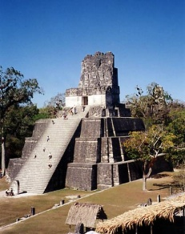 | Musée d'Ixchel à Guatemala Cuidad (tissage des costumes traditionnels indiens)  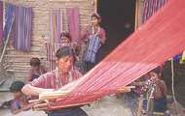  Musée national d'Archéologie et Ethnologie((collections d'objets mayas; collection de jades, colliers et masques …..) | Sculpture : encensoir en terre cuite vers 800avt JC  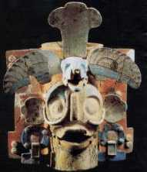
La colonisation  (XVI- XVIII) | Ville d’ Antigua  Fontaine baroque plazza mayor  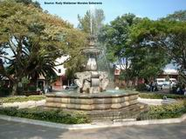  L'Ayuntamiento (reconstruit en 1743)  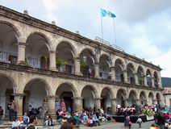 | Art sacré  Musée Popol Vuh  Retable  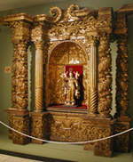
XIX eme

XXème  Jusqu’à aujourd’hui |  | Tissage au marché de San Juan  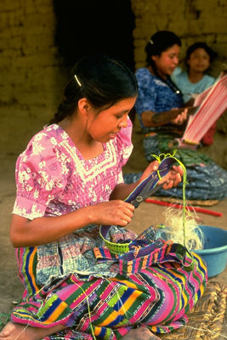 | Museo arte moderno (guatemala cuidad) | Danses traditionnelles  